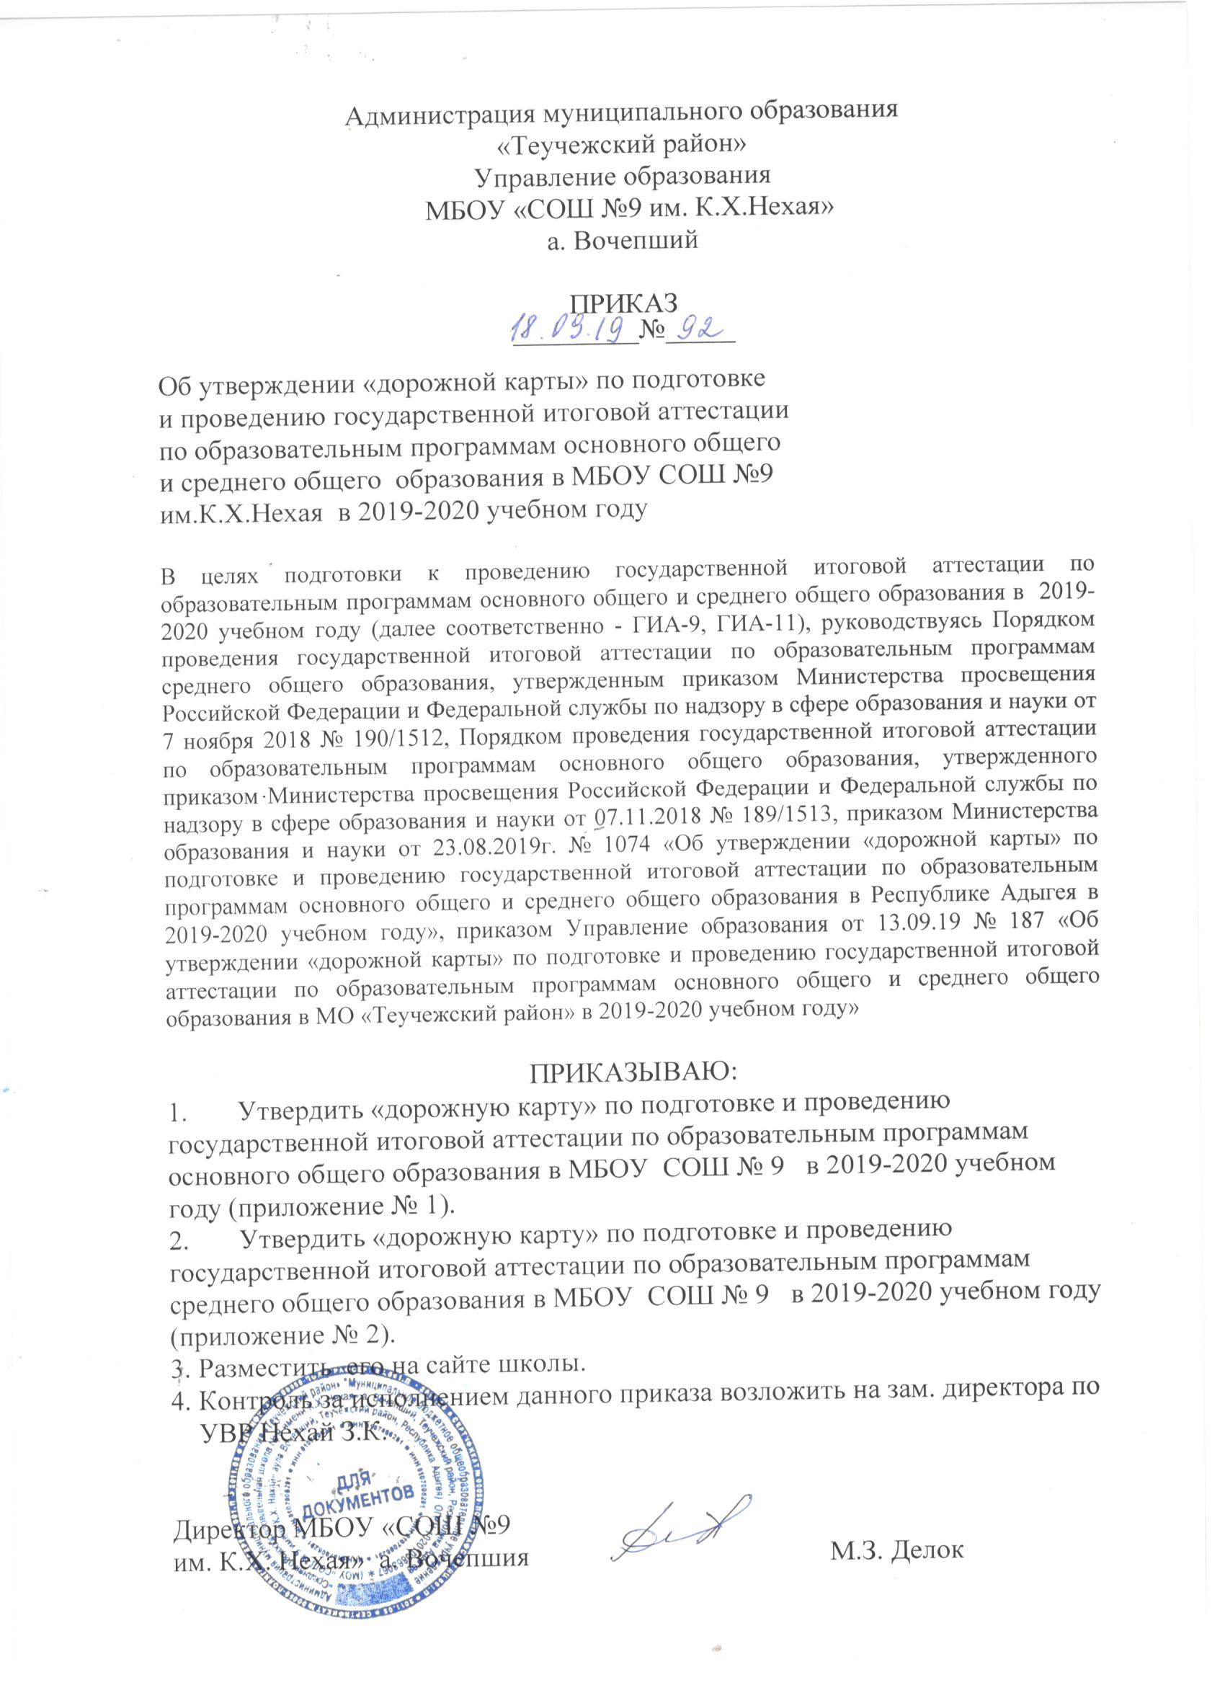

Администрация муниципального образования
«Теучежский район»
Управление образования
МБОУ «СОШ №9 им. К.Х.Нехая»
а. Вочепший

ПРИКАЗ
_________№_____
Об утверждении «дорожной карты» по подготовке
и проведению государственной итоговой аттестации
по образовательным программам основного общего
и среднего общего образования в МБОУ СОШ №9
им.К.Х.Нехая в 2019-2020 учебном году

В целях подготовки к проведению государственной итоговой аттестации по образовательным программам основного общего и среднего общего образования в 2019-2020 учебном году (далее соответственно - ГИА-9, ГИА-11), руководствуясь Порядком проведения государственной итоговой аттестации по образовательным программам среднего общего образования, утвержденным приказом Министерства просвещения Российской Федерации и Федеральной службы по надзору в сфере образования и науки от 7 ноября 2018 № 190/1512, Порядком проведения государственной итоговой аттестации по образовательным программам основного общего образования, утвержденного приказом Министерства просвещения Российской Федерации и Федеральной службы по надзору в сфере образования и науки от 07.11.2018 № 189/1513, приказом Министерства образования и науки от 23.08.2019г. № 1074 «Об утверждении «дорожной карты» по подготовке и проведению государственной итоговой аттестации по образовательным программам основного общего и среднего общего образования в Республике Адыгея в 2019-2020 учебном году», приказом Управление образования от 13.09.19 № 187 «Об утверждении «дорожной карты» по подготовке и проведению государственной итоговой аттестации по образовательным программам основного общего и среднего общего образования в МО «Теучежский район» в 2019-2020 учебном году»

ПРИКАЗЫВАЮ:
- Утвердить «дорожную карту» по подготовке и проведению государственной итоговой аттестации по образовательным программам основного общего образования в МБОУ СОШ № 9 в 2019-2020 учебном году (приложение № 1).
- Утвердить «дорожную карту» по подготовке и проведению государственной итоговой аттестации по образовательным программам среднего общего образования в МБОУ СОШ № 9 в 2019-2020 учебном году (приложение № 2).
- Разместить его на сайте школы.
- Контроль за исполнением данного приказа возложить на зам. директора по УВР Нехай З.К.

Директор МБОУ «СОШ №9

им. К.Х. Нехая» а. Вочепшия М.З. Делок

Приложение 1

Дорожная карта по подготовке и проведению государственной итоговой аттестации
по образовательным программам основного общего образования
в МБОУ «СОШ №9 им. К.Х.Нехая» а. Вочепший в 2019-2020 учебном году
№ п/п | Мероприятия | Сроки | Ответственные исполнители
I. Анализ проведения ГИА-9 в 2019 году
1.1. | Проведение статистического анализа и подготовка аналитических материалов по итогам ГИА-9 в 2019 году | сентябрь 2019 г. | Нехай З.К.
II. Меры по повышению качества преподавания предметов
2.1. | Осуществление мониторинга функционирования в школе систем внутреннего мониторинга качества образования. | в течение учебного года | Нехай З.К.
2.2. | Организация работ по реализации комплекса мер по совершенствованию преподавания учебных предметов при подготовке обучающихся 9 класса к ГИА-9 | в течение учебного года | Нехай З.К.
2.3. | Мониторинг учебных достижений обучающихся 9 класса в том числе обучающихся, претендующих на получение аттестата с отличием | в течение учебного года | Нехай З.К
III. Нормативно-правовое обеспечение ГИА-9
3.1 | Обновление методических материалов по проведению информационно разъяснительной работы с участниками ГИА-9, лицами, привлекаемыми к проведению ГИА в 2020г.:  - рекомендации по оформлению школьных и предметных информационных стендов;  - рекомендации по проведению классных часов с выпускниками и родительских собраний (с приложением перечня тем); | сентябрь 2019 г.-май 2020 г. | Нехай З.К.  Нехай М.М.
IV. Обучение лиц, привлекаемых к проведению ГИА-9
4.1. | Организация участия в республиканских семинарах-совещаниях с руководителями методических объединений, учителями-предметниками и специалистами, курирующими преподавание предметов, сдаваемых в форме ОГЭ, по результатам региональных диагностических работ обучающихся 9-х классов по обязательным предметам ГИА | по отдельному графику | Делок М.З.
4.2 | Проведение обучения организаторов ППЭ в школе | апрель-май 2019г. | Делок М.З.
V. Организационное сопровождение ГИА-9
5.1. | Организация и подготовка к проведению ГИА-9 по обязательным учебным предметам в сентябре 2019г.  - сбор заявлений на участие в ГИА-9 | сентябрь-октябрь 2019 г. | Нехай З.К.
5.2. | Сбор предварительной информации о планируемом количестве участников ГИА-9 в 2020 году . | Сентябрь 2019 года | Нехай З.К.
5.3. | Проведение пробных экзаменов на школьном уровнях с целью определения качества подготовки выпускников и  изучения процедуры проведения ОГЭ
5.4. | Утверждение школьного координатора ГИА | До 20 сентября | Делок М.З.
5.5. | Организация и проведение устного собеседования по русскому языку | по отдельному графику | Нехай З.К.
5.6. | Проведение мониторинга:  - учебных достижений обучающихся;  - информационного сопровождения ГИА-9;  - по продолжению обучения или трудоустройству выпускников ОУ. | по отдельному графику | Нехай З.К.
5.7. | Создание условий в ППЭ для лиц с ограниченными возможностями  здоровья, детей-инвалидов и инвалидов:  - организация аудиторий во всех ППЭ на первом этаже с видеонаблюдением в режиме офлайн;  - создание во всех ППЭ помещений для медицинского сопровождения  и приема пищи. | В течении года | Делок М.З.
VI. Мероприятия по информационному сопровождению ГИА-9
6.1. | Организация работы по информированию о процедурах проведения государственной итоговой аттестации по образовательным программам основного общего образования всех участников ГИА-9, их родителей (законных представителей), ведение официального сайта школы по организации и проведению ГИА-9 | сентябрь 2019 г. - май 2020 г. | Нехай З.К.  Нехай М.М.
6.2. | Организация работы «горячей линии» по вопросам ГИА-9 | сентябрь 2019г. - июнь 2020 г. | Делок М.З.
6.3 | Оказание психолого-педагогической поддержки участникам ГИА, их родителям ( законным представителям, учителям-предметникам. | сентябрь 2019г. - май 2020 г. | Делок Ф.Р.
6.4 | Проведение анкетирования обучающихся и их родителей по вопросам психологической готовности к ГИА. | март 2020 г. | Делок Ф.Р.
6.5. | Организация контроля за оформлением информационных стендов в школе по процедуре проведения ГИА-9 в 2020 году, размещения соответствующей информации на сайтах ОУ | январь-май 2020 г. | Нехай З.К.  Нехай М.М
VII. Контроль организации ГИА-9 в школе
7.1. | Осуществление контроля за ходом подготовки и проведения ГИА-9 | сентябрь-октябрь 2019 г.  апрель - июнь 2020 г. | Делок М.З.
7.2. | Контроль за организацией и проведением информационно-разъяснительной работы по вопросам подготовки и проведения ГИА-9 с его участниками и лицами, привлекаемыми к проведению ГИА-9 в 2020 году | в течение учебного года | Делок М.З.

Приложение 2
Дорожная карта по организации и проведению ГИА
по образовательным программам среднего общего образования
в МБОУ СОШ №9 в 2019-2020 учебном году

№ п/п | Мероприятия | Сроки | Ответственные исполнители
I. Анализ проведения ГИА -11 в 2019 году
1.1. | Проведение статистического анализа и подготовка аналитических материалов по итогам ГИА-11 в 2019 году | сентябрь –октябрь 2019г. | Нехай З.К.
II. Меры по повышению качества преподавания предметов
2.1. | Организация работы с обучающимися, которые не получили аттестат об основном общем образовании. Подготовка их к пересдаче ГИА по обязательным учебным предметам. | август, сентябрь 2019г.,  в течение года | Нехай З.К.
2.2 | Разработка и утверждение комплекса мер по совершенствованию преподавания учебных предметов при подготовке обучающихся общеобразовательных организаций к ГИА | сентябрь 20189. | Нехай З.К.
2.3. | Мониторинг учебных достижений обучающихся 10-11-х классов, в  том числе обучающихся, претендующих на получение аттестата с отличием | в течение учебного года | Нехай З.К.
III. Нормативно-правовое обеспечение ГИА-11
3.1 | Подготовка нормативных правовых актов по организации и проведению ГИА -11 в 2020г.  - о проведении итогового сочинения (изложения);  - о соблюдении порядка проведения итогового сочинения (изложения); | сентябрь 2019г.- май 2020г. | Нехай З.К.
3.2. | Обновление методических материалов по проведению информационно- разъяснительной работы с участниками ГИА-11:  - по оформлению школьных и предметных школьных и предметных информационных стендов;  - проведение классных часов с выпускниками и родительских собраний (с приложением перечня тем);  - по оформлению информационных блоков в школьных библиотеках. | сентябрь 2019г. | Нехай З.К.
3.6. | Организация работ по формированию базы данных по:  - выпускникам 11 классов,  - выпускникам прошлых лет,  - выпускникам, сдающим ГВЭ, | в течение учебного года | Нехай З.К.
IV. Организационное сопровождение ГИА-11
4.1. | Организация и подготовка к проведению ГИА-11 по обязательным учебным предметам в сентябре 2019г.  - сбор заявлений на участие в ГИА-11; | сентябрь- октябрь 2019г. | Нехай З.К.
4.2. | Организация и проведение школьных диагностических работ по подготовке обучающихся 11-х классов к ГИА -2019 | по отдельному графику | Нехай З.К.
 | Проведение пробных экзаменов на школьном уровне с целью определения качества подготовки выпускников и  изучения процедуры проведения ЕГЭ | март - апрель | Нехай З.К.
 | Организация и проведение итогового сочинения в основной и дополнительный сроки:  - определение мест регистрации участников итогового сочинения  (изложения);  - внесение сведений в РИС об участниках итогового сочинения (изложения);  - информирование участников итогового сочинения (изложения) о порядке проведения итогового сочинения (изложения);  ознакомление участников итогового сочинения (изложения) с результатами | ноябрь 2019 г.- май 2020 г | Нехай З.К.
4.3. | Организация и проведение итогового сочинения (изложения)  - в основной срок;  - в дополнительные сроки. | ноябрь 2019г.- май 2020г. | Нехай З.К.
V. Мероприятия по информационному сопровождению ГИА-11
5.1. | Организация работы по информированию о процедурах проведения государственной итоговой аттестации по образовательным программам среднего общего образования всех участников ГИА, их родителей | в течение учебного года | Нехай З.К.
5.2. | Организация работы «горячей линии» на сайте школы по вопросам ГИА-11 | декабрь 2019г.,  в течение учебного года | Нехай М.М.
5.3. | Подготовка аналитической информации о результатах ГИА-11 в 2019 году на заседании педсовета. | сентябрь 2019г. | Нехай З.К.
5.4. | Оформление информационных стендов в ОУ по процедуре проведения ГИА -11 в 2019 году, размещения соответствующей информации на сайте школы | январь-май 2020. | Нехай З.К.  Нехай М.М.

